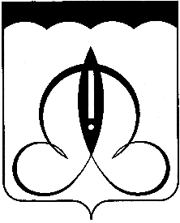

СОВЕТ ДЕПУТАТОВ
ЩЁЛКОВСКОГО МУНИЦИПАЛЬНОГО РАЙОНА
МОСКОВСКОЙ ОБЛАСТИ

Р Е Ш Е Н И Е
от 18.09.2018 № 796/78

О принятии в собственность Щёлковского муниципального района Московской области земельного участка, находящегося в собственности сельского поселения Медвежье-Озёрское Щёлковского муниципального района

В соответствии с Гражданским кодексом Российской Федерации, федеральным Законом от 06.10.2003 №131-ФЗ «Об общих принципах организации местного самоуправления в Российской Федерации», руководствуясь статьей 1 земельного Кодекса Российской Федерации, в целях решения вопросов местного значения Щёлковского муниципального района по организации водоснабжения населения и водоотведения, Совет депутатов Щёлковского муниципального района
Р Е Ш И Л:
1. Принять в собственность Щёлковского муниципального района Московской области земельный участок, находящийся в собственности сельского поселения Медвежье-Озёрское, с кадастровым номером 50:14:0040352:417 площадью 974 кв.м, расположенный по адресу: Московская область, Щёлковский район, д. Шевелкино.
2. Администрации Щелковского муниципального района осуществить мероприятия в соответствии с пунктом 1 настоящего решения.
3. Настоящее решение подлежит размещению на официальном сайте Администрации Щёлковского муниципального района.

Председатель Совета депутатов
Щёлковского муниципального района Н.В. Суровцева

